Graphisme : les boucles
Attention, je vous demande de bien respecter l’ordre des jours et des exercices. Merci
Exercice 1 : Lundi et mardi
Votre enfant doit poser des bouchons sur des boucles que vous allez dessiner sur une feuille A4 comme sur la photo ci-dessous. Vous pouvez créer des boucles plus grandes ou plus petites. Le mieux est placer la ou les feuilles dans des pochettes transparentes de classeur car elles serviront pour le tracé au velleda plus tard lorsque je vous l’indiquerai.
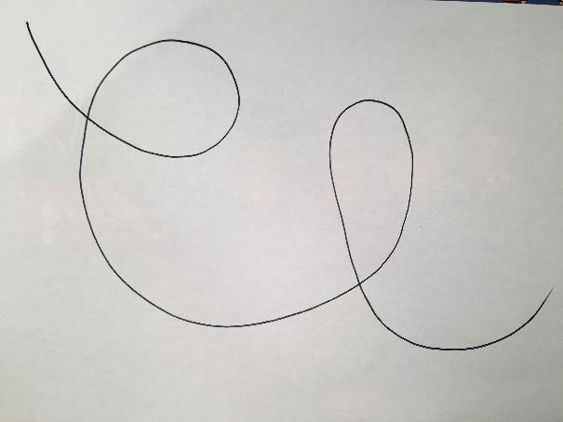

Exercice 2 : jeudi
Tracer au doigt dans de la semoule, du sable ou du riz des boucles. Aidez votre enfant pour qu’il acquiert le geste.

Exercice 3 : vendredi
- Tracer des boucles sur une feuille et lui demander de suivre vos tracés avec la peinture et un pinceau plus fin.
Aidez votre enfant dans son geste.
- Refaites le même exercice mais aider de moins en moins votre enfant dans son tracé.

